# WELKOM!

Wat gaaf dat je voor Werken in de Revalidatie hebt gekozen!

De revalidatiebranche is een mooie branche. Het werk dat we met elkaar doen is dankbaar werk. We houden hiermee tenslotte mensen mobiel. En we zorgen dat het leven op zo’n aangenaam mogelijke manier kan worden beleefd. En jij gaat daar een bijdrage aan leveren. Hoe mooi is dat!

We gaan je natuurlijk voorbereiden op deze nieuwe toekomst. We gaan samen werken aan een solide basis, waardoor jij klaar bent om bij een van onze businesspartners te gaan werken. In dit boekje tref je een overzicht aan van de onderwerpen die we met jou gaan trainen en behandelen. Wanneer je al deze onderwerpen beheerst, ben je klaar voor jouw nieuwe baan.

Wat moet je daarvoor doen... Meedoen! Actief en leergierig zijn en je openstellen voor de informatie die wij je gaan geven. Want wanneer je actief participeert is de kans groot dat de aangereikte kennis blijft hangen. Wanneer je het alleen maar ondergaat, ebt veel van de kennis weg. Stel je dus proactief op. Want dit is jouw kans om nieuwe kennis en ervaring op te doen.

We bieden je een breed scala van onderwerpen aan. Zowel op het technische vlak, als op het persoonlijke vlak. En ook op het gebied van marktkennis en kennis van het menselijk lichaam. Met deze opleiding heb jij dus een mooie basis in handen om weer aan de slag te gaan.

We wensen jou een mooie, leerzame, inspirerende tijd toe!

En heb je vragen, zijn zaken onduidelijk, zie je dingen die beter kunnen... Laat het ons weten! We staan voor je klaar!

# INHOUDSOPGAVE

Algemene informatie 4

Rechten en Plichten 5

Huisregels 6

Declaraties 7

Sociale vaardigheden & Communicatie 9

Techniek 11

Basis elektrotechniek 20

e-learning 20

Techniek Praktijkdagen 21

WERKGEVERS IN DE BRANCHE 22

Middelen & Productkennis 23

Menselijk lichaam 25

Examen 26

Praktijk LeerWerkTraject 3 maanden 26

Contactgegevens 27

# Algemene informatie

Alle gegevens met betrekking tot de opleiding kun je vinden op:

[www.werkeninderevalidatie.nl](http://www.werkeninderevalidatie.nl)/mijnpagina

Inloggen met wachtwoord: Utrecht

Onder het tabblad [mijnpagina/opleidingsdocumenten] staan de documenten die betrekking hebben op de opleiding waaronder de planning. Eventuele wijzigingen in de planning worden verwerkt en een nieuwe versie wordt dan online geplaatst. Jij wordt hiervan op de hoogte gesteld via de app.

Samenvattend ziet jouw opleiding er als volgt uit:

werkgever

2 MND OPLEIDING KLASSIKAAL

3 MND PRAKTIJK LEERWERKTRAJECT

Contract min. 7 mnd

BEHOUD VAN UITKERING

SALARIS

VIA WidR

*Parkeren opleidingslocatie in Vianen:*

Onze locatie is gesitueerd aan Lange Dreef 11 te Vianen. Het terrein kent twee toegangswegen. Een via de Lange Dreef en een via de Korte Dreef. Je wordt verzocht via de Korte Dreef het terrein op te komen. Je rijdt dan nl. recht op de parkeergarage af.

We verzoeken je te parkeren in de parkeergarage op de bovenste verdieping.

Bij buitenkomst zie je diverse kantoorgebouwen. WidR is gevestigd op de begane grond in kantoorgebouw ‘CHENEAU’. Als je de parkeergarage uitloopt is dit het achterste gebouw aan de rechterkant.

*Tijden:*

Lestijden kunnen per module wisselen. Check hiervoor het opleidingsprogramma.

*Verhinderd:*

Verhinderd op de dag van de opleiding of onverhoopt te laat? Meld je af via de groepsapp of neem even contact op met een van de begeleiders.

**KOM OP TIJD** tijdens de opleidingsdagen en bedrijfsbezoeken, we kunnen het niet vaak genoeg zeggen, en houd rekening met de files onderweg. Onze docenten en toeleveranciers doen veel moeite om een mooi en goed programma te verzorgen en te laat komen is storend.

*Wijziging planning:*

Wijziging in de planning wordt altijd gecommuniceerd via de groepsapp. Tevens wordt de nieuwste versie van de planning beschikbaar gesteld via de site.

*Programmaprotocol:*

Een ondertekend programmaprotocol is voorwaarde voor jouw deelname aan dit programma. Hierin staan de afspraken opgenomen voor jouw deelname aan de opleiding bij WidR. Het programmaprotocol wordt verstrekt aan het UWV.

*Lunch:*

Koffie/thee/water aanwezig is tijdens de opleidingsdagen. Voor de lunch dien je zelf zorg te dragen tenzij anders vermeld in het opleidingsprogramma. In de opleidingslocatie in Vianen is een koelkast aanwezig waar je gebruik van kunt maken.

*Tussentijdse evaluaties:*

Gedurende de opleiding onderhouden we vanuit WidR contact met jou, de werkgever en het UWV en/of je reintegratiebureau om te monitoren of alles naar wens verloopt. Mochten er verbeterpunten / knelpunten naar voren komen vanuit jouzelf, laat het ons dan weten, dan kunnen we hierop reageren.

*Eindtoets:*

De opleiding wordt afgerond met een examen. Het examen is opgedeeld in een praktijkdeel en een theoretisch deel dat bestaat uit open en meerkeuze vragen. Indien je (een deel van) het examen onverhoopt niet mocht behalen dan bestaat er de mogelijkheid om 2x een herkansing aan te vragen.

*Certificaat:*

Na het succesvol afronden van jouw opleiding ontvang je een certificaat van deelname.

*Graag jouw aandacht:*

Vanuit WidR zijn we achter de schermen hard aan het werk om middels het opleidingsprogramma ervoor te zorgen dat je dadelijk een mooie nieuwe baan vindt binnen een leuke werkomgeving. We kunnen ons voorstellen dat je gedurende de klassikale opleiding en het praktijk LeerWerkTraject vragen hebt of ergens onzeker over wordt of dat zaken onduidelijk voor je zijn. Blijf hier niet mee lopen maar neem contact met ons op.

# Rechten en Plichten

Werken in de Revalidatie is een commerciële organisatie die geen subsidie of gelden ontvangt van derden voor niet UWV-kandidaten. UWV-kandidaten krijgen de opleiding vanuit het UWV gefinancierd.

Na de klassikale opleiding ga je drie maanden aan de slag bij een potentieel nieuwe werkgever. WidR belast in deze periode een fee aan de werkgever door. Jij behoudt in deze periode je uitkering of een andere vorm van inkomsten.

Verwachten we dan verder niets van jou? Zeker wel; we verwachten dat jij je op een positieve wijze inzet tijdens de klassikale opleiding, de het praktijk LeerWerkTraject van 3 maanden en uiteraard als je op contract gaat bij de nieuwe werkgever, dat je contact opneemt als er iets speelt en dat je je houdt aan de afspraken die we met elkaar gemaakt hebben.

Wij betalen of het UWV betaalt de opleiding, we ondersteunen jou en leiden jou op; dat is ons commitment aan jou omdat we in jou geloven.

Jouw tegenprestatie is:

Jij doorloopt minimaal de klassikale opleiding van 2 maanden en het praktijk LeerWerkTraject van 3 maanden bij de potentieel nieuwe werkgever; dat is jouw commitment aan ons.

*Sollicitatieplicht UWV:*

Gedurende de opleiding vragen wij een sollicitatievrijstelling aan bij jouw adviseur werk. Hij /zij is degene die hier toestemming voor geeft. Mocht het niet lukken om een passend praktijk LeerWerkTraject voor je te vinden c.q. je wordt niet aangenomen door de potentieel nieuwe werkgever dan vervalt de vrijstelling sollicitatieplicht vijf maanden na aanvang van de klassikale opleiding.

*Rapportageplicht UWV:*

WidR heeft een rapportageplicht aan het UWV. Dit wil zeggen dat WidR als organisatie gehouden is om het UWV op de hoogte te houden van jouw aanwezigheid, jouw inzet en vorderingen gedurende de klassikale opleiding van 2 maanden en gedurende het praktijkdeel van 3 maanden.

# Huisregels

* Ga als een goed huisvader of moeder om met de hulpmiddelen en gereedschappen.
* Geen lawaai op de gangen en let op overlast voor de buren.
* Laat de locatie schoon en opgeruimd achter.
* Ga zorgvuldig om met de berichten op de WhatsApp groep. Geen seksuele-, racistische- of aanstootgevende berichten.
* Ga niet zelfstandig opdrachtgevers benaderen. Geef informatie over kansen vooral aan ons door.
* Stuur niet zelfstandig je CV of berichten naar opdrachtgevers. Laat dit vooral via ons lopen. Wij kennen de markt en hebben de connecties.
* Is er iets aan de hand, tijdens je praktijkstage of opleidingsperiode, laat het ons weten.
* Heb je vragen, twijfels, frustraties, laat het ons weten.
* Ga zorgvuldig met je communicatie om richting elkaar, en ook richting opdrachtgevers en business partners. Werken in de Revalidatie heeft een mooi en positief imago. En dat willen we graag zo houden.
* Stel je positief op richting je collega’s en de organisatie.
* Denk graag mee, dan komen we samen verder!

# Declaraties

Lees onderstaande aub aandachtig door zodat je weet waar je in een bepaalde fase van de opleiding je declaraties heen kan sturen.

Je vindt de diverse declaratieformulieren op de site van WidR onder Mijn Pagina:

[www.werkeninderevalidatie.nl](http://www.werkeninderevalidatie.nl)

ga naar: Mijn Pagina

Inlog: Utrecht

*REISKOSTENDECLARATIES:*

*Er wordt voor de reiskosten die je maakt tijdens het klassikale deel van de opleiding een onderscheid gemaakt tussen mensen die een uitkering ontvangen vanuit het UWV en niet-UWV’ers:*

***KLASSIKAAL DEEL OPLEIDING (dus de eerste twee maanden)***

* ***Reiskosten Niet-UWV’ers \****

Gedurende de **klassikale** opleiding € 0,16 per km.

Gedurende het **praktijk** LeerWerkTraject ontvangt de kandidaat de vergoeding die de werkgever betaald. Reiskosten kunnen middels het WIDR reiskostenformulier maandelijks achteraf ingediend worden bij WidR. Reiskostendeclaraties dienen volledig ingevuld te zijn en uiterlijk 2 weken na afloop van de maand te zijn ingediend bij WidR.

* ***Reiskosten UWV’ers***

Reiskosten worden vergoed door het UWV. Gedurende de **klassikale** opleiding € 0,23 per km waarbij de eerste 14 km enkele reis niet vergoed worden. Reiskosten dien je te berekenen aan de hand van de ANWB routeplanner.

Het UWV Reiskostenformulier dien je zelf aan te vragen bij het UWV via de werkcoach / adviseur werknemers dienstverlening of via de site van het UWV. Let op dat je de instructies goed leest EN voeg de laatste versie van de planning van jouw opleiding toe.

Het formulier kan je digitaal invullen of uitdraaien en met de hand invullen. In het laatste geval laat je het formulier door WidR voor akkoord ondertekenen voordat je het formulier opstuurt.

***PRAKTIJK DEEL OPLEIDING***

* *Reiskosten praktijk LeerWerkTraject bij potentieel nieuwe werkgever\**

Gedurende het **praktijk** LeerWerkTraject ontvangen **ALLE** kandidaten de vergoeding die de werkgever betaald. Dit kan per werkgever verschillen qua vergoeding en qua declaratiewijze. Soms kunnen de reiskosten rechtstreeks bij de werkgever ingediend worden. In alle andere gevallen dien je de reiskosten in via de app Werkurenbriefje. De reiskosten worden wekelijks achteraf ingediend bij WidR tegelijkertijd met je gewerkte uren.

Je krijgt deze reiskosten vergoed via WidR.

*DECLARATIES:*

Je vindt het DECLARATIE formulier op de site onder Mijn Pagina (Inlog: Utrecht)

* Dinerkosten*

Indien gebruik wordt gemaakt van tussenovernachtingen vergoedt WidR per opleiding eenmalig max. € 25,- aan dinerkosten.

* VOG aanvraag*

Kosten voor het aanvragen van een VOG kunnen aan WidR doorbelast worden via het declaratieformulier incl. printscreen van de aanvraag.

* Tussenovernachtingen*

Max. € 65,- per nacht na akkoord van Doortje. Kandidaat kan de overnachting via het declaratieformulier incl. factuur declareren.

* Werkschoenen*

Indien kandidaat niet beschikt over werkschoenen dan dienen deze aangeschaft te worden vóór aanvang van de praktijkdagen. WidR draagt maximaal € 50,- bij.

* Declaratieformulieren worden compleet ingeleverd: volledig ingevuld en voorzien van recente bon. Onvolledig ingevulde declaraties of declaraties **zonder** bonnen worden **niet** vergoed.

# Sociale vaardigheden & Communicatie

Module Persoonlijk Leiderschap

Leerdoel van deze dagen:

Aan het eind van deze dagen heb je een duidelijker beeld van jezelf en ben je je bewust van jouw eigen rol in het vinden van een nieuwe baan, maar ook in het succes in de toekomst. Ownership pakken en eigen verantwoordelijkheid nemen zijn hierbij essentiële zaken om in de toekomst succesvol te zijn.

*Onderwerpen:*

* Persoonlijke effectiviteit
* Pro activiteit
* De cirkel van invloed
* Fysieke en mentale weerbaarheid
* De schijf van succes
* Normen en waarden
* Feedback gesprekken
* Conflicthantering
* Houding, verbale en non-verbale communicatie

# Sociale vaardigheden & Communicatie

Module Disc Communicatiestijlen

Leerdoel van deze dag:

Met DISC heb je een methode in handen om jouw communicatie met mensen te verbeteren. Op basis van gedragstype van jezelf en van de mensen om je heen kun je komen tot een optimale vorm van communicatie.

*Leerdoel van deze dag:*

* Beheersing van het DISC model
* Herkennen van gedragstypes
* Op basis van gedragstypes jouw communicatie aanpassen

# Sociale vaardigheden & Communicatie

Module Sollicitatiegesprekken

*Leerdoel van deze dag:*

Aan het einde van deze dag heb je een goed CV voor jezelf opgebouwd en heb je meer vertrouwen en zelfbewustzijn om een sollicitatiegesprek te kunnen voeren.

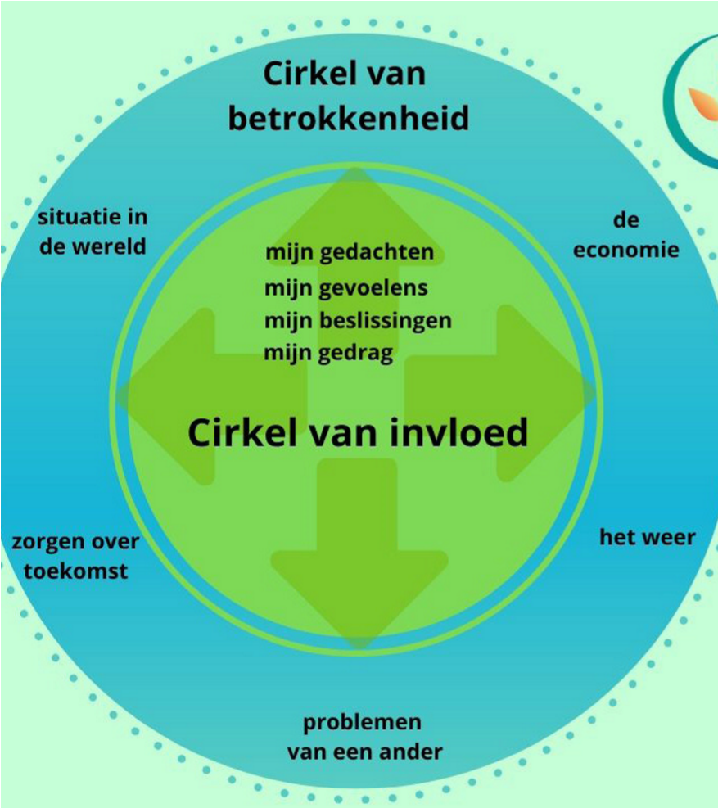

*Onderwerpen:*

* Ervaringen tot nu toe
* Welke eisen heeft de functie
* Do's en don’ts tijdens het solliciteren
* Persoonlijke Pitch
* CV en LinkedIn
* Sociale media - Star model

# Techniek

Handbewogen rolstoelen

Leerdoel van deze dag:

Aan het eind van deze dag kan je een handbewogen rolstoel repareren en aanpassen naar de wensen van de gebruiker. Je weet wat er moet gebeuren wanneer bepaalde punten op het pasformulier staan.

Algemeen:

* Uitleg en werking rolstoelen

Praktijkoefeningen:

* Zit-maatvoeringen opmeten, controleren en instellen
* Beensteunen herkennen en afstellen
* Antikiepwielen
* Voorvork: balhoofden afstellen
* Rugleuning in wig zetten (optie)
* Remmen vervangen en afstellen
* QR-assen afstellen
* Rug- en zitbekleding monteren
* Banden / wielen vervangen of aanpassen (maatvoeringen)
* Montage accessoires

# Techniek

Elektrische rolstoelen

Leerdoel van deze 2 dagen:

Aan het eind van deze 2 dagen heb je inzicht in allerlei processen die spelen bij elektronische rolstoelen. Zithouding, beweegbaarheid en rij-eigenschappen zijn daar voorbeelden van. Tevens gaan we het over storingen in de elektronica hebben. Ook krijg je inzicht in welke uitvoeringen er zijn en waarom die verschillen er zijn. Immers is toch niet iedere gebruik(st)er hetzelfde?

Algemeen:

* Uitleg en werking elektrische rolstoelen

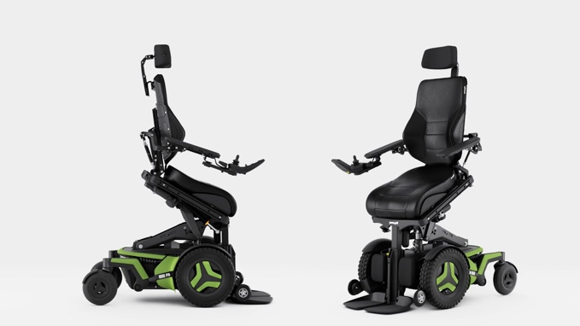

Praktijkoefeningen:

* Zit-maatvoeringen controleren en/of wijzigen (zitbreedte – zitdiepte)
* Accu’s vervangen
* Koolborstels vervangen / controleren
* Wielen en wiellagers vervangen
* Accessoires / aanpassingen
* Zit-actuatoren repareren en/of aanpassen/vervangen/kalibreren
* Het shimmy-en van de zwenkwielen oplossen
* OPTIE: Van een voorwielaandrijving een achterwielaandrijving maken (bovenbouw omdraaien)
* Besturings- en bedieningssystemen (R-Net/Omni2/Mini-Joystick/MagicDrive)
* Rijprogramma wijzigen/aanpassen
* Controller (Powermodule) en stuurkast vervangen
* Opsporen en oplossen van storingen (storingcodes/logboeken)
* Software uitlezen en foutcodes wissen

# 

# Techniek

Scootmobielen

Leerdoel van deze dag:

Aan het eind van deze dag weet je veel over scootmobielen: de diverse onderdelen kun je herkennen, je weet iets van de elektronica en storingen, en je kunt verschillende uitvoeringen herkennen. We gaan het hebben over het differentieel wat je op iedere scootmobiel aantreft.   
Ook kun je begrijpen waarom bepaalde keuzes worden gemaakt bij de (her-)verstrekking en door welke partij(en). Als het meezit heb je er zelfs op kunnen rijden!

*Algemeen:*

* Overzicht markt en ontwikkelingen

*

*Praktijkoefeningen:*

* Uitleg en werking scootmobielen
* Accu’s vervangen
* Dashboard vervangen
* Gaspotmeter vervangen
* Stuurverstelling afstellen - Koolborstels vervangen
* Wielen - lagers - banden vervangen
* Voorvork vervangen
* Transaxle / differentieel vervangen
* Motorrem werking controleren en rem vervangen
* Kabelboom controleren en defecten opsporen/herstellen/vervangen
* Storingen diagnosticeren, Controller uitlezen, vervangen en programmeren

# 

# Techniek

Accu’s en stroom

Leerdoel van deze dag:

Aan het eind van deze dag weet je meer van alles rondom accu’s en stroom. Dit gaat een steeds grotere vlucht nemen binnen ons vak. Goed dus om hier een dag bij stil te staan.

*Algemeen:*

* Uitleg over accu’s, laders, stroomketens en gereedschap

*Praktijkoefeningen*:

* Uitleg hoe een batterij is opgebouwd en hoe deze werkt
* Onderscheiden van types batterijen en kennis over geschiktheid
* Laadcycli snappen en kunnen uitleggen aan gebruikers
* Gebruik multimeter en accutesters
* Manieren om accu’s te testen zonder accutester
* Opsporen kortsluiting / draadbreuk / defecte stekker verbindingen
* Kennis over aansluiting stroomkringen en (parallel- of serie) schakelingen

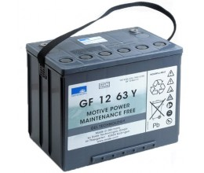

# 

# 

# Techniek

Diverse dagen zelfstandig werken in groepsverband in het praktijklokaal te Vianen

*Leerdoel:*

Verdere ervaring en handigheid opdoen van de geleerde vaardigheden op het gebied van techniek. In het leerlokaal zijn diverse opdrachten voorhanden.

# 

# Techniek

Tilliften en hoog-laag bedden

Leerdoel van deze dag:

Aan het eind van deze dag weet je veel van tilliften. In de praktijk zijn uiteraard certificaten benodigd om deze middelen te keuren maar na deze training kan er een goede inschatting gemaakt worden of de tillift nog betrouwbaar is. Je weet welke storing zich voordoet en welk gereedschap er nodig is om de lift weer te repareren. Daarnaast heb je kennis opgedaan van hoog-laag bedden. Wat de bediening is en welke zaken de aandacht behoeven tijdens een reparatie of keuring.

*Algemeen:*

* Overzicht markt en ontwikkelingen

*Praktijkoefeningen*:

* Uitleg/werking en verschillen passieve en actieve tillift
* Algemene inspectie liften/Keuringen/normeringen
* Kanteljuk stroomtoevoer bekijken en controleren
* Tilbanden/tilzakken visueel inspecteren
* Poot-spreiding controleren
* Hijsbanden controleren in kolom-lift
* Eenvoudige reparatie aan hoog-laag bed uitvoeren
* Handset (bediening) vervangen
* Keurings-formulieren welke gebruikt worden,

bij zowel liften alsook tilbanden en -materialen

# Techniek

Driewielfietsen en elektrische fietsen

Leerdoel van deze dag:

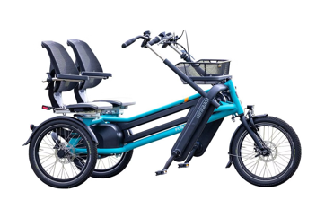Aan het eind van deze dag kan je fietsen aanpassen en repareren naar de wensen van de klant. Je weet welke soorten fietsen er zijn, welke leveranciers benaderd kunnen worden voor technische ondersteuning en welke onderdelen er besteld moeten worden voor het repareren van het middel.

*Algemeen:*

* Overzicht markt en ontwikkelingen

*Praktijkoefeningen:*

* Uitleg en werking middelen
* Remmen afstellen
* Banden vervangen
* Ketting controleren en afstellen
* Schakelklok vervangen

# 

# Techniek

Elektrische hulpaandrijvingen voor rolstoelen

Leerdoel van deze dag:

Aan het eind van deze dag weet je welke hulpaandrijvingen er zijn, wat de werking is en welke onderdelen er benodigd zijn voor montage en/of reparatie. We staan uitvoerig stil bij de diverse soorten middelen op dit gebied, alsook bij wetgeving en verzekering e.d.  
Elk type middel, voor zover aanwezig, gaan we uitvoerig erbij pakken en onderzoeken.

*Algemeen:*

* Overzicht markt en ontwikkelingen

*Praktijkoefeningen:*

* **Aankoppel bikes (handbikes)**
  + Repareren en aanbrengen van onderdelen en hun afstellingen
  + Afbeelding met band, wiel, voertuig, Auto-onderdeel

    Automatisch gegenereerde beschrijvingBanden en remonderdelen vervangen
  + (Foutcodes kunnen uitlezen en diagnosticeren)
* **Duwondersteuning (Easy-Go/SmartDrive)**
  + Monteren en afstellen
  + Storingen kunnen herleiden en eventueel oplossen
  + Accu’s en diverse onderdelen vervangen
* **Hoepelondersteuning (E-Motion)**
  + Monteren en afstellen diverse types
  + Elektronica juist aansluiten
  + Kalibreren
  + Instellingen wijzigen
  + Foutcodes herleiden en repareren
  + Rij-instellingen m.b.v. software aanpassen

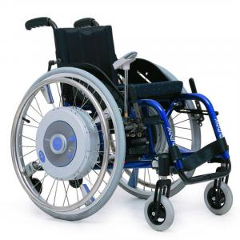

# Techniek

Algemene zaken

Leerdoel van deze dag:

Vandaag leer je onderdelen opzoeken in technische tekeningen, bij leveranciers in de online databases kijken en weet je wat er nodig is voor een leverancier om het juiste onderdeel te leveren. Je weet hoe een gemiddelde dag eruitziet van een servicemonteur.

*Algemeen:*

* Storingcodes van diverse rijprogramma’s
* Gebruikmaken van internet (sites leveranciers/YouTube etc.)
* Exploded-Views opzoeken en onderdelen bestellen
* Online bij dealers informatie zoeken (pasformulieren, gebruikershandleidingen)
* Verschillen WMO/WLZ/ZV m.b.t. werkzaamheden
* Afbeelding met tekst, schermopname, nummer, diagram

  Automatisch gegenereerde beschrijvingUitleg werkzaamheden diverse functies

# Basis elektrotechniek

# e-learning

Leerdoel van deze dag:

Aan het eind van deze e-learning beschik je over de basiskennis van elektrotechniek. Met deze basiskennis kun je praktijkervaring gaan opdoen om daarmee hulpmiddelen, ook op elektrotechnisch gebied, te kunnen repareren.

* 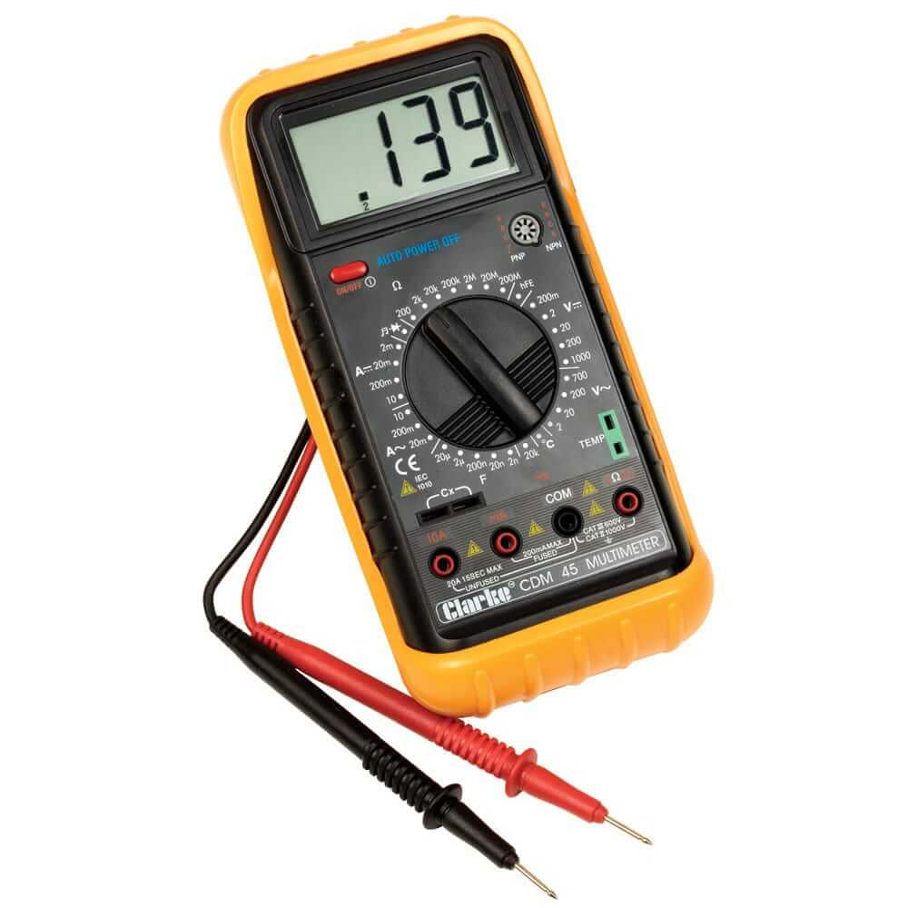Stroom, spanning, weerstand
* Energie, vermogen, verbruik
* De wet van Ohm
* De multimeter
* De transformator

# Techniek Praktijkdagen

Leerdoel van deze 2 tot 4 dagen:

Tijdens de techniek praktijkdagen ga je in de praktijk sleutelen bij één van de dealers. Je hebt dan al een aantal technische trainingsdagen achter de rug en tijdens deze dagen ga je praktijkervaring opdoen door een aantal dagen mee te werken bij een dealer. Je doet hierbij de ‘normale’ werkzaamheden, zoals die bij een dealer worden uitgevoerd. Dat kan in de werkplaats, maar wellicht kun je ook een dag mee met een servicemonteur of afleveraar.

Aan het eind van deze dagen beheers je de basis sleutelvaardigheden. Ook weet je welke middelen er zoal worden gerepareerd en gereconditioneerd. Daarnaast krijg je een goede indruk van hoe het er binnen een bedrijf in de dagelijkse praktijk aan toegaat.

Zoals:

* Reconditioneren
* Afleverklaar maken
* Repareren
* Programmeren
* Controleren/instellen/afstellen
* Administratieve handelingen / formulieren

WidR probeert een dealer in jouw woonomgeving bereid te vinden om deze dagen voor je in te vullen. Het kan zijn dat je deze dagen bij een dealer elders in het land doorbrengt. Er bestaat dan uiteraard de mogelijkheid dat je kunt kiezen voor een tussenovernachting.

# WERKGEVERS IN DE BRANCHE



# Middelen & Productkennis

Dagen: 4 tot 8 dagen

Het aantal bezoeken is afhankelijk van de agenda en beschikbaarheid van de toeleverancier. De ene groep zal dus andere en wellicht meer bedrijven bezoeken dan de andere groep.

Leerdoel van deze dagen:

Tijdens deze dagen ga je op werkbezoek bij verschillende toeleveranciers binnen de branche. Dit kan zijn in de vorm van een workshop, online sessie, rondleiding binnen een specifieke organisatie of bezoek aan een instelling teneinde jouw kennis en kunde binnen de revalidatiebranche en het aangeboden kernassortiment te verbreden en te verdiepen.

* Je leert over de verschillende producten en bijbehorende mogelijkheden
* Je leert over verschillende ziektebeelden en toepassingen
* Je leert over passingen van de verschillende hulpmiddelen

Onderwerpen:

* Type rolstoelen: handbewogen rolstoel (HaRo) / elektrische rolstoel (ElRo) /
* Hulpaandrijvingen
* Kinderhulpmiddelen
* Scootmobielen
* Aangepaste fietsen
* Sanitaire voorzieningen (toiletverhoger)
* Bedden en matrassen
* Loophulpmiddelen
* ADL artikelen
* Zit- en ligortheses
* AD kussens – matrassen
* Actieve en passieve tilliften
* Anti-kiep steunen en veiligheid
* Veilig vervoer rolstoelen

# TOELEVERANCIERS IN DE BRANCHE

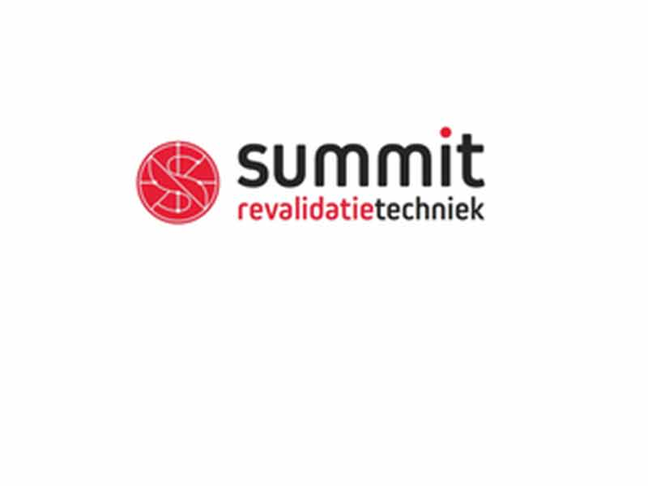



* 

# 

# Menselijk lichaam

Dag 1: Anatomie, fysiologie en pathologie

Leerdoel van deze dag:

Inzicht in de bouw (anatomie) en functie (fysiologie) van het menselijk lichaam alsmede basis van ziekteleer (pathologie) en de consequenties hiervan voor de gebruiker en het hulpmiddel.

Onderwerpen:

* Systemen in ons lichaam, de menselijke fabriek
* Grondstoffen: Voeding, (schijf van 5), lucht, zonlicht
* Productie: Spijsvertering, O2 stofwisseling
* Transport: Hart en bloedsomloop
* Aansturing, leiding: Centraal zenuwstelsel
* Gebouwen: Skelet
* Marktkennis:
* Zintuigen: info uit jouw omgeving en jouw positie in de omgeving
* Product: Energie voor: Bewegingsapparaat, Denkkracht, jouw performance

Dag 2: Wie is je klant?

Leerdoel van deze dag:

Inzicht in de bouw (anatomie) en functie (fysiologie) van het menselijk lichaam alsmede basis van ziekteleer (pathologie) en de consequenties hiervan voor de gebruiker en het hulpmiddel.

* Ganzenbordgame met evaluatie van dag 1
* Ouderdomsgerelateerde klachten
* The Big 3
  1. Gewrichtsklachten (o.a. Arthrose, Rheuma)
  2. Problemen met hart en vaten, dus ook CVA
  3. Problemen met de luchtwegen, (o.a. Astma, COPD)

*Oefening*: Welke hulpmiddelen mag je bij welke aandoening verwachten?

* Alzheimer
* Neuromusculaire Aandoeningen (o.a. ALS, MS, Parkinson) - Diabetes
* Dwarslaesie:
* Hernia: Attentie voor eigen rug a.d.h.v. enkele tiloefeningen
* Wervelkolom: C-, S-skoliose, Kyfose/lordose
* Kinderen
* Decubitus, materialen die daarbij horen

# Examen

De klassikale opleiding tot Servicemonteur in de Revalidatiebranche wordt afgesloten met een examen dat wordt afgenomen in de opleidingslocatie in Vianen.

* Praktijktoets:

Tijdens de praktijktoets worden je technische en praktische vaardigheden getest die je gedurende de techniekdagen aangereikt hebt gekregen.

* Theorietoets:

De theorietoets bestaat uit meerkeuzevragen en open vragen. Tijdens dit gedeelte van de toets word je kennis getest die je aangereikt hebt gekregen gedurende de modules:

* + - * welkom in de revalidatie
      * techniek
      * menselijk lichaam
      * bedrijfsbezoeken

Mocht je onverhoopt zakken voor het examen dan krijg je tweemaal de mogelijkheid om een herexamen te doen. Je kunt starten met het praktijkdeel van het LeerWerkTraject als je het examen met goed gevolg hebt afgelegd.

# Praktijk LeerWerkTraject 3 maanden

Teneinde te kunnen starten met het praktijkdeel LeerWerkTraject dient aan een tweetal voorwaarden te zijn voldaan:

1. Het klassikaal examen is met een positief resultaat afgerond
2. Er is succesvol gesolliciteerd bij de potentieel nieuwe werkgever

*Solliciteren bij een nieuwe werkgever:*

Gedurende de klassikale opleiding wordt jouw c.v. in de WidR lay-out opgemaakt en aangepast op de revalidatiebranche. WidR stelt je voor bij diverse werkgevers in de branche die in jouw woonomgeving gesitueerd zijn. Een range van 30 tot 40 kilometer wordt hiervoor aangehouden. In voorkomende gevallen wordt hiervan afgeweken maar altijd in overleg.

Wij stellen je voor bij die werkgevers die een vacature open hebben staan en de intentie hebben je een contract van minimaal 7 maanden aan te bieden na jouw praktijk.

Ziet de werkgever potentie in jou dan word je uitgenodigd voor een sollicitatiegesprek en/of een meeloopdag. Is dit resultaat positief dan ga jij aan de slag bij deze werkgever.

*Duur praktijkdeel LeerWerkTraject:*

Duur: 3 maanden. Je gaat met behoud van uitkering, aan de slag bij de potentieel nieuwe werkgever.

Gedurende deze periode is er geregeld contact vanuit WidR met jou en de werkgever om te horen hoe het gaat. WidR houdt het UWV op de hoogte van de ontwikkelingen. Jijzelf houdt jouw contactpersoon van het UWV op de hoogte van de ontwikkelingen.

*Baanintentie:*

Idealiter volgt aansluitend op het klassikaal deel van de opleiding het praktijkdeel van 3 maanden. Het komt voor dat klassikaal deel en praktijkdeel niet direct op elkaar aansluiten. Mocht dit het geval zijn dan vraagt WidR uitstel aan bij het UWV.

Als het praktijkdeel LeerWerkTraject is gestart en door jou succesvol wordt afgerond volgt er een arbeidscontract bij de werkgever van minimaal 7 maanden.

*Vervallen sollicitatievrijstelling:*

Mocht onverhoopt binnen vijf maanden na aanvang van de opleiding geen zicht zijn op een praktijk LeerWerkTraject dan vervalt vanuit het UWV de vrijstelling sollicitatie. WidR blijft zich vanzelfsprekend inzetten om een passend LeerWerkTraject voor je te vinden Tegelijkertijd dien je te gaan solliciteren buiten de revalidatiebranche.

Opmerking:

Ga **NIET** zelf solliciteren of contact opnemen met een potentieel nieuwe werkgever. Mocht je zelf vacatures zien in jouw omgeving waarin je geïnteresseerd bent laat het dan aan ons weten.

# Contactgegevens

Mayta Braun:

* mayta@werkeninderevalidatie.nl

( 06 41 09 13 32

Doortje Kloppers:

* doortje@werkeninderevalidatie.nl

( 06 42 35 57 69

Jan Zijnstra

* jan@werkeninderevalidatie.nl

( 06 81 97 07 30